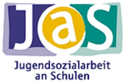 Was ist Jugendsozialarbeit an Grundschulen (JaS)?
JaS ist ein Unterstützungsangebot der Jugendhilfe für SchülerInnen, Eltern und Lehrkräfte. Die Beratungsleistungen werden direkt am Standort Schule angeboten und sind kostenlos, freiwillig und vertraulich.
JaS pflegt mit den Kindern, den Lehrkräften der Grundschule und den Fachkräften der Nach-mittagsbetreuung einen wertschätzenden und (im Rahmen des bayrischen Unterrichtsgesetzes) vertrauensvollen Austausch. Die Bestimmungen des Datenschutzes sind dabei gewährleistet.
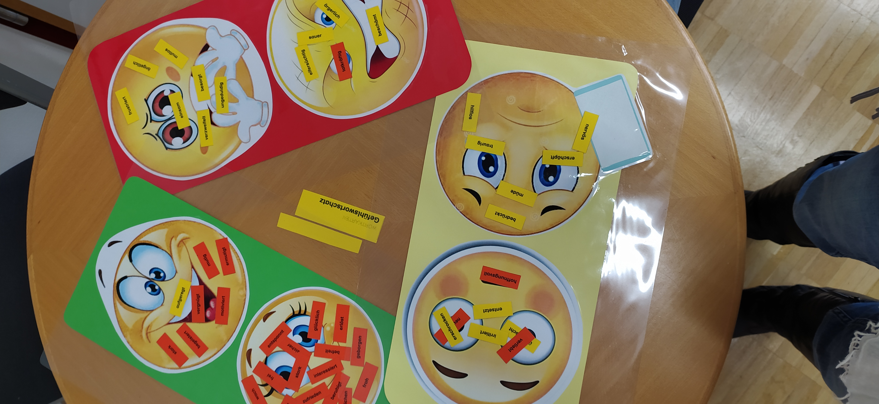
JaS hat das Ziel, in Kooperation mit der Grundschule, die Kinder in ihrer Persönlichkeitsentwicklung zu unterstützen und zu fördern. Im Mittelpunkt stehen soziale und emotionale Aspekte. Grundlegende Ziele der Angebote sind die Stärkung der Selbstwirksamkeit und die Vermittlung geeigneter Bewältigungsstrategien.

Angebote der JaS …
…Ansprechpartner für SchülerInnen:
- Einzelfallgespräche nach individuellen Bedürfnissen
- Angepasste Trainings und Interventionen
- Thematische Gruppen- und Klassenprojekte

…Ansprechpartner für Eltern:
- Information, Beratung, Zusammenarbeit
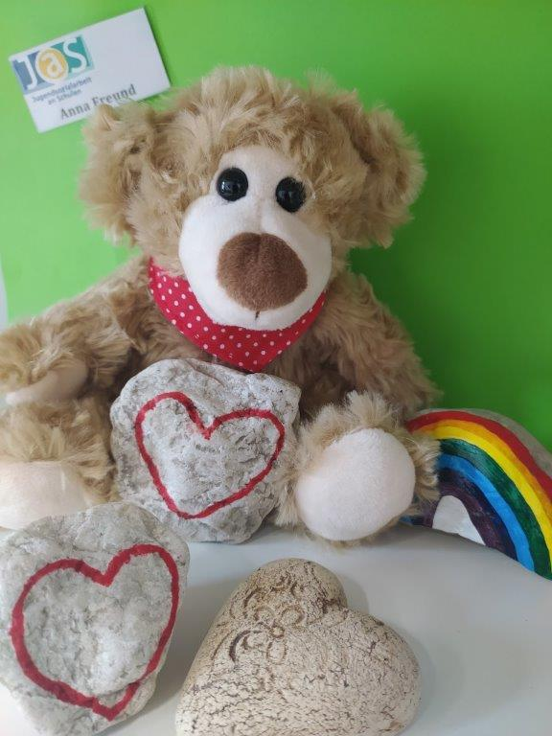
- Gemeinsame Lehrergespräche
- Kontaktaufbau und Begleitung zu Fachstellen &
außerschulischen Einrichtungen

…Ansprechpartner für Lehrkräfte:
- Beratung, Unterstützung und Kooperation
- Arbeiten mit Gruppen & Klassen, individuelle Klassenprojekte
- Information und Weitervermittlung an Fachstellen
- Begleitung und Intervention bei Konflikten in Klassen

JaS bietet Hilfen bei:
- Verhaltensauffälligkeiten: Rückzugstendenzen, Aggressionen, Gewalt, u. a.
- Entwicklungsbeeinträchtigungen: Selbstwertprobleme, u. a.
- Einschneidenden Lebensereignissen: Trennung/Scheidung, Erkrankung, u. a.
- Familiären Schwierigkeiten: Erziehungsprobleme, häusliche Gewalt, u. a.
- Schulschwierigkeiten: Motivation, Konzentration,
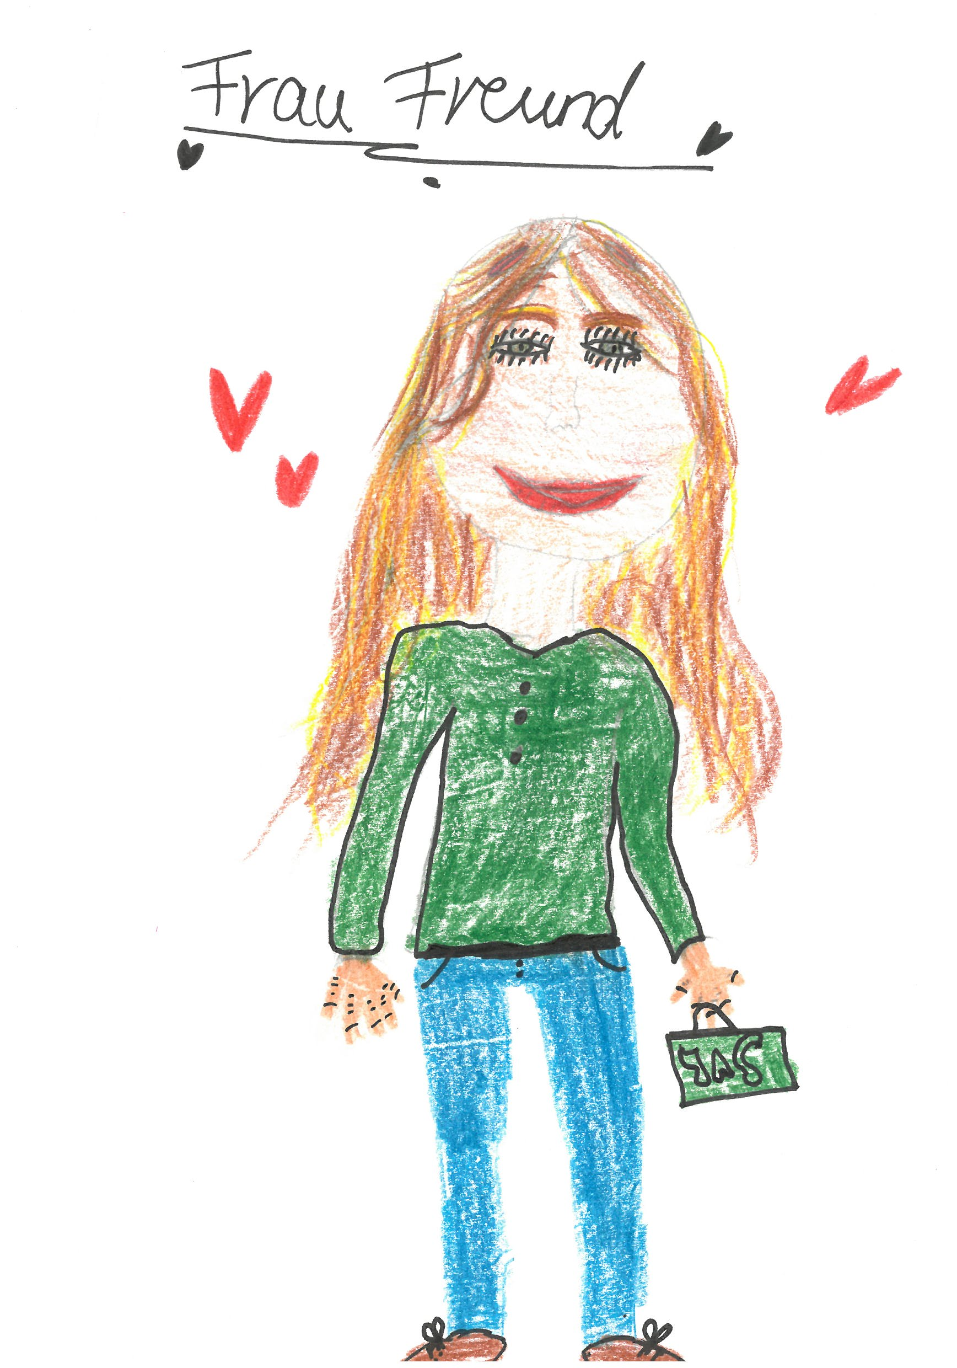
Schulverweigerung, u. a.

Herzliche Grüße,
ich freue mich darauf Sie kennen zu lernen.

Ihre Anna Freund 